//Armstrong number: Program -1

#include<stdio.h>

void main(){

   int num=0,n=0;

   printf("Enter the value: ");

   scanf("%d",&num);

   n=num;

   int rem=0,sum=0;

   while(num>0){

    rem=num%10;

    sum+=rem\*rem\*rem;

    num/=10;

   }

   if (n==sum)

    printf("Number is an Amstrong...");

   else

    printf("Not an Amstrong number....");

}

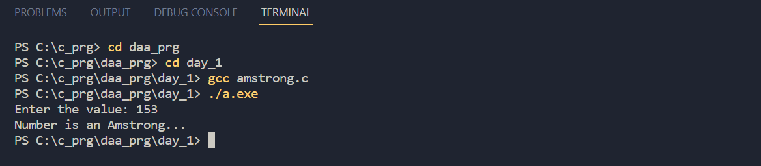

//program -2

#include<stdio.h>

void func(int n);

int main(){

    int n;

    scanf("%d",&n);

    func(n);

    return 0;

}

void func(int n){

    int count=0;

    if (n==1){

        count++;

        count++;

    }

    else{

        count++;

        for(int i=1;i<=n;i++){

            count++;

            for(int j=1;j<=n;j++){

                count++;

                count++;

                count++;

                count++;

                break;

            }

        }

         count++;

    }

    printf("%d",count);

}

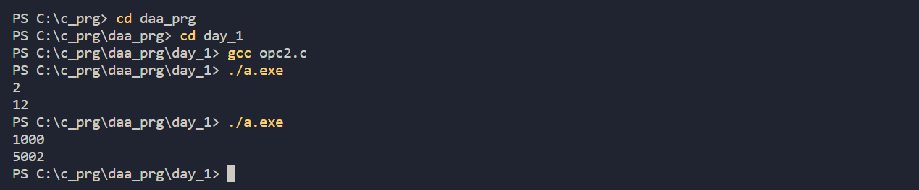

//program -3

#include<stdio.h>

int factor(int n);

int count=0;

int main(){

    int n;

    scanf("%d",&n);

    factor(n);

    printf("%d",count);

    return 0;

}

int factor(int n){

    int i;

    count++;

    for(int i=1;i<=n;++i)

    {

        count++;

        if(n%i==0){

*//print*

        }count++;

    }

    count++;

    return 0;

}

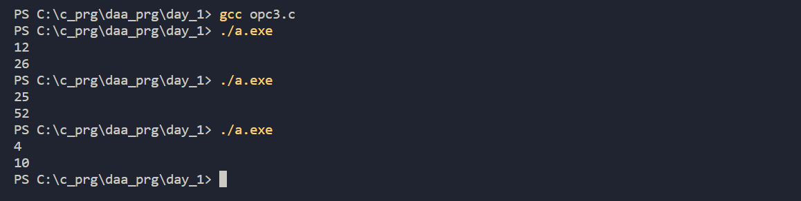

//Program -4

#include<stdio.h>

void function(int n){

    int count=0;

    int c=0;

    count++;

    for(int i=n/2;i<n;i++){

        count++;

        for(int j=1;j<n;j=2\*j){

            count++;

            for(int k=1;k<n;k=k\*2){

                count++;

                c++;

                count++;

            }count++;

        }count++;

    }count++;

    printf("%d",count);

}

void main(){

    int val;

    printf("Enter the value: ");

    scanf("%d",&val);

    function(val);

}

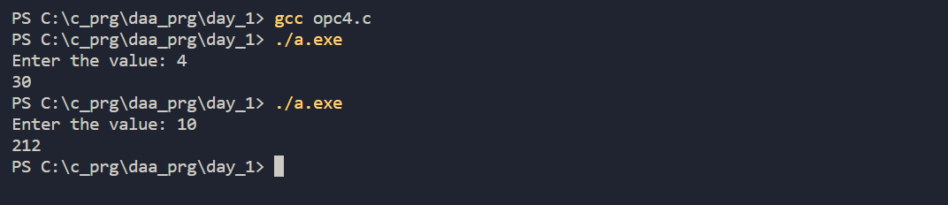

//Program -5

#include<stdio.h>

void reverse(int n){

    int rev=0,remainder;

    int count=0;

    count++;

    while(n!=0){

        count++;

        remainder=n%10;

        count++;

        rev+=remainder;

        count++;

        n/=10;

        count++;

    }count++;

    count++;

    printf("%d",count);

}

void main(){

    int val;

    printf("Enter the value: ");

    scanf("%d",&val);

    reverse(val);

}

